Sistemas de Software Seguros

Segurança de Software

**2024/2025**

**Class Project: Experiments with Buffer Overflows**

Gustavo Henrique Nº64361

Leonardo Monteiro Nº58250

Maria Figueirinhas Nº46494

# Heap Overflow

1. Understand the output from the above execution and relate it with the code you wrote in point a).

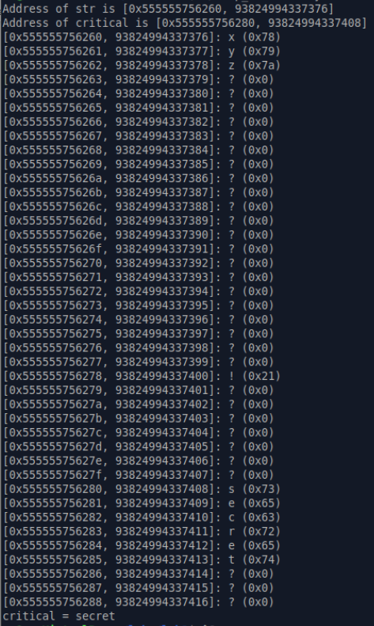**R:** O output gerado foi o seguinte:

Figura 1 – Executando o ficheiro heap_overflow com o input ‘xyz’. Critical mantém-se com o valor correto – ‘secret’.

As primeiras duas linhas do output dão print ao enderenço de memória onde foram guardados os ponteiros *str* e *critical*, respetivamente. Esse valor é mostrado em valor hexadecimal e valor decimal, ou seja, a linha:

Address of str is [0x555555756260, 93824994337376]

Significa que o ponteiro *str* está guardado no endereço 0x555555756260 (que em decimal é 93824994337376). Estas duas linhas são geradas pelas seguintes linhas de código:

printf("Address of str is [%p, %lu]\n", str, (unsigned long) str);

printf("Address of critical is [%p, %lu]\n", critical, (unsigned long) critical);

As quarenta e uma linhas seguintes mostram o mesmo que as linhas anteriores, mas em relação a cada posição de memória do ponteiro *tmp*, que vai desde o início da primeira posição de memória do ponteiro *str* até à última posição do ponteiro *critical* e, para além disso, mostra também o valor de forma “normal” (caso ainda não exista nenhum valor aparece “?”) e em hexadecimal para o qual o ponteiro *tmp* aponta. Como podemos observar na imagem acima muito dos endereços de memória ainda estão livres, como mostra o exemplo abaixo:

[0x555555756270, 93824994337392]: ? (0x0)

Cada linha destas é gerada pela seguinte linha de código (que está dentro dum loop while – daí ser impressa várias vezes):

printf("[%p, %lu]: %c (0x%x)\n", tmp, (unsigned long) tmp, isprint(*tmp) ? *tmp : '?', (unsigned) (*tmp));

Por fim, a última linha dá o print do que está guardado no ponteiro *critical*. Nesta execução do programa o valor era *secret*. Esta linha aparece devido ao seguinte *print*:

printf("critical = %s\n", critical);

1. Run the program again, but now in such a way as to create an overflow that makes the printf of variable critical present the value “CIENCIAS” (without the quotes).

**R:** Como é possível observar no código existe uma vulnerabilidade devido ao strcpy(str, argv[1]), com isto, como não é especificado nem delimitado o número de caracteres que podemos inserir no terminal e o ponteiro str só tem quatro posições na memória exclusivas para ele próprio então, ao escrever um *input* no terminal maior que três caracteres (o último terá de ser o /0) vamos começar a ocupar outras posições de memória que podem já estar a ser usadas para outras variáveis. Ao entender isto, para fazer com que a variável *critical* apresente o valor “CIENCIAS”, basta escrever uma *string* suficientemente grande para conseguirmos alcançar as posições de memória onde está cada letra desta variável.

O valor que inserimos no terminal foi o seguinte:

./heap_overflow xyzqweqweqweqweqweqweqweqweqweqwCIENCIAS

Com isto a última, tal como esperado deu o print “critical = CIENCIAS”.

# Stack Overflow

c) Look at the generated file (stack_overflow.s) and determine the number of bytes needed to create an overflow of buffer buf and write over something relevant (like, RBP and RIP) in the stack. Justify.

d) Confirm your result by compiling the code and executing it with the appropriate argument. Explain what has occurred.

c) e d) Combinadas.

**R:** Criámos um *buffer* *buf[10]*, ou seja, um *buffer* que guarda na memória espaço para 10 *bytes* de informação. Como o *strcpy()* não tem em conta a necessidade do \0 no final, mantendo os 10 *bytes*, irá colocar \0 no final dos argumento que for fornecido, mesmo que este já tenha 10 *bytes*. Isto criará um *overflow*, sendo que o resultado passa a ter 11 *bytes* e não 10 e começará a escrever por cima de RBP. Contudo, não haverá problema, em argumentos de tamanho igual ou inferior a 9 *bytes*.

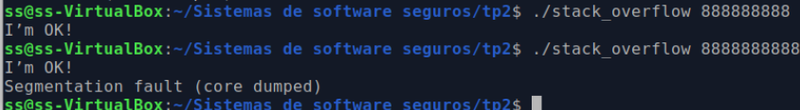

Figura 2 - Resultado quando o argumento fornecido tem apenas 9 bytes.

O resultado disto será uma *Segmentation Fault*, significando que o programa está a escrever num sítio que já não pertence ao programa em execução.

Figura 3 - Resultado quando o argumento fornecido tem 10 bytes.

Uma vez que os argumentos escritos na função vão ser copiados por *strcpy* para o endereço -10RBP, então, para escrever por cima de RIP, teremos de fornecer um total de 18 *bytes* (10 para encher o *buffer* e 8 para encher o RBP). Com isto o \0 será o décimo nono *byte*, que irá ocupar a primeira posição do RIP.

h) Confirm that the program did not print the following message: This function should not be executed! ... Justify.

Figura 4 - Print do terminal ao executar o ficheiro com um argumento adequado. ‘12345’, neste caso.

**R:** Neste caso, o programa **não imprimiu** a mensagem "This function should not be executed!" porque **não houve um buffer overflow** que desviasse o fluxo de execução para a função *cannot.*

Ao executar o comando *./stack_2 12345*, a *string* "12345" foi passada para a função *test*. A função *test* tenta copiar essa *string* para o *buffer buf[16]*, que tem 16 *bytes* de tamanho. Como a *string* "12345" tem apenas 5 caracteres, não excede o tamanho do buffer, logo, **não ocorreu um *buffer overflow*.**

j) Substitute the values of A, B, C, D, E, F, G, H, I in the above code so that the program prints the message This function should not be executed!... Justify the values that you selected (Help: analyze like in question c)

**R:** A função *call_stack* vai fornecer os argumentos para a função *stack_2*. As variáveis A, B, etc serão estes argumentos, como evidenciado pelas linhas:

arr[0] = "./stack_2";

arr[1] = buf;

arr[2] = 0x00;

execv("./stack_2", arr);

O comando *execv* vai executar a função presente no primeiro argumento, (*stack_2*), com os valores contidos em *arr*. Os valores contidos em ‘*buf*’ correspondem às variáveis inicializadas a 0 no código base (A-I). Uma vez que o objetivo é obter a mensagem ‘*This function should not be executed!...*’, teremos de recriar as condições nas quais a função *stack_2* produz este resultado.

Para tal, teremos de criar um *buffer overflow* de tamanho suficiente que preencha todo o espaço até chegar ao local na memória que guarda a chamada à função *cannot*. Chegámos à conclusão que esse valor teria de ser 24 (16 para preencher o *buf* e 8 para encher o RBP e, deste modo, começar a escrever no RIP, que é o espaço de retorno da função). Daremos esse valor de *bytes* a A. O ciclo *for* irá garantir que esse espaço ficará preenchido com a letra ‘A’. Quando atingirmos *buf[A]* (*buf* com índice igual ao valor de A), então podemos colocar o código que chama a *string*, usando o seu endereço (ver figura 4).

Como a *stack* se lê de cima para baixo, mas é escrita de baixo para cima, inicializamos B com a parte final do endereço necessário (*little endian*). Faremos o mesmo para todo o endereço, utilizando notação hexadecimal. Abaixo mostra-se a notação final.

A = 24;

B = 0x3c;

C = 0x47;

D = 0x55;

E = 0x55;

F = 0x55;

G = 0x55;

H = 0x00;

I = 0x00;

Com esta alteração, o resultado observado no terminal é o seguinte:

Figura 5 - Confirmamos que A = 24 preenche todo o espaço até ao local da função cannot.